Отчет по лабараторной работе №6

Архитерктура компьютера

Маваси Башар

Содержание

# 1 Цель работы

Освоение арифметических инструкций языка ассемблера NASM.

# 2 Задание

[создание первого файла] (image/2.jpg) {#fig:001 width=70%} создаю файл

[скопривать] (image/4.jpg) {#fig:002 width=70%} скопировал

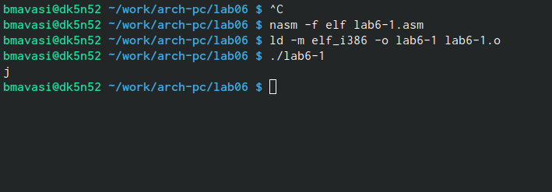 {#fig:003 width=70%}

[создание второго файла] (image/2.jpg) {#fig:004 width=70%} создаю файл

[скопривать] (image/6.jpg) {#fig:005 width=70%} скопировал

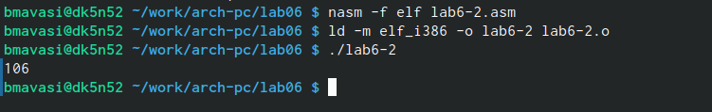 {#fig:006 width=70%}

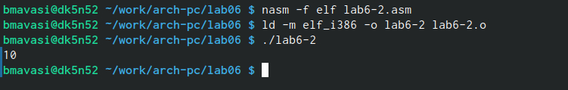 {#fig:007 width=70%}

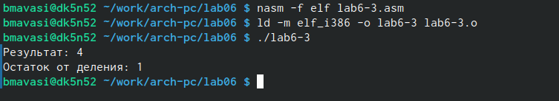 {#fig:008 width=70%}

[скопривать] (image/10.jpg) {#fig:005 width=70%} скопировал

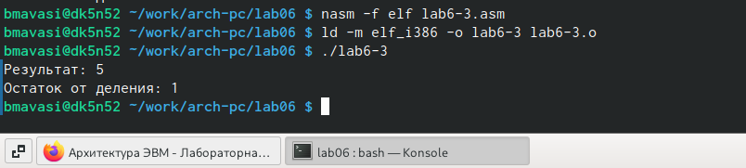 {#fig:008 width=70%}

Oтветы на вопросы

1. За вывод сообщения “Ваш вариант” отвечают строчки кода mov eax,rem call sprint
2. Инструкция mov ес, х используется, чтобы положить адрес вводимой строки х в регистр есх mov edx, 80 - запись в регистр edx длины вводимой строки call sread - вызов подпрограммы из внешнего файла, обеспечивающей ввод сообщения с клавиатуры.
3. call atoi используется для вызова подпрограммы из внешнего файла, которая преобразует ascii-код символа в целое число и записывает результат в регистр eax.
4. За вычисления варианта отвечают строки: хот edx,edx ; обнуление еах для корректной работы div mov ebx, 20 ; ebx = 20 div ebx; eax = eax/20, edx - остаток от деления inc edx; edx = edx + 1
5. При выполнении инструкции div ebx остаток от деления записывается в регистр edx.
6. Инструкция inc edx увеличивает значение регистра edx на 1.
7. За вывод на экран результатов вычислений отвечают строки: mov eax,edx call iprintLF

# 3 Теоретическое введение

# 4 Выполнение самостоятельной работой

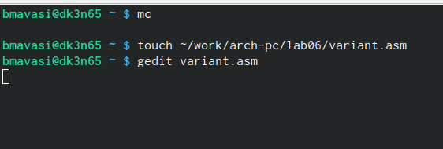 {#fig:001 width=70%} сосдаю файл для варианта

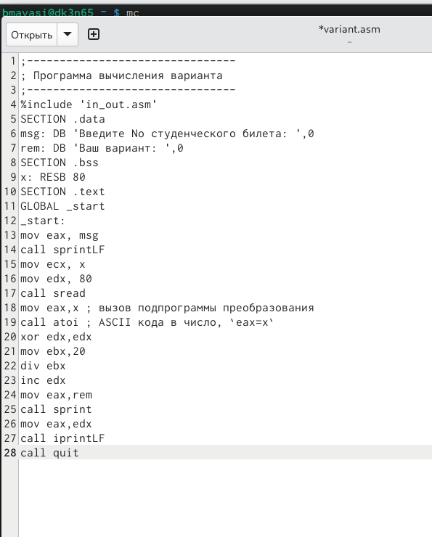 {#fig:001 width=70%} скопировал программу чтобы узнать свой вариант

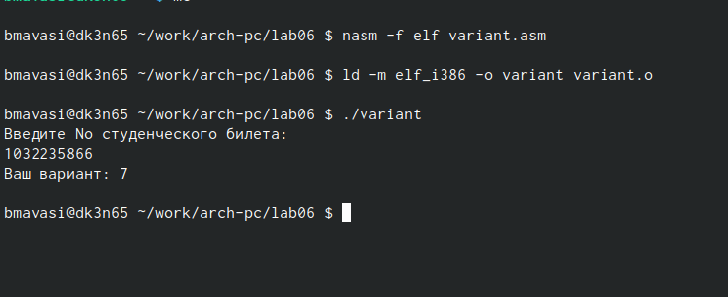 {#fig:003 width=70%} узнал свой вариант

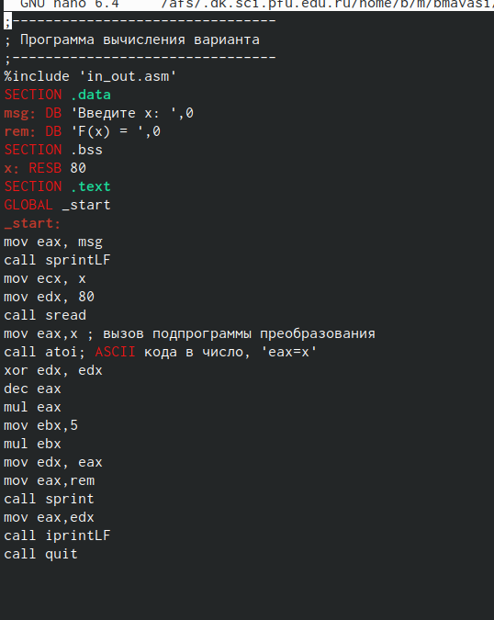 {#fig:004 width=70%} писал праграмму своего варианта

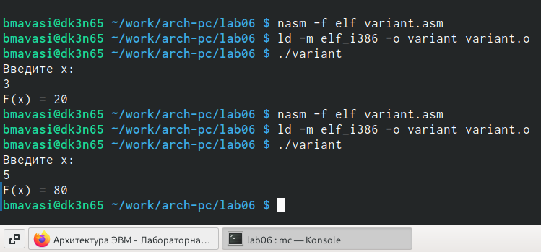 {#fig:005 width=70%}

# 5 Выводы

Я освоил арифметические инструкции языка ассемблера NASM.

# Список литературы